附件4.4

特长生考试程序、内容及评分标准

（科技类）

第一部分 科技创新

一、考核方式：笔试+分组讨论+现场答辩

二、总成绩=笔试成绩×30%+分组讨论成绩×25%+答辩成绩×45%

1．笔试。主要考察基本科技素养(占70%)及方案设计(占30%)。题型主要是选择题和问答题。测试时间40分钟，满分100分。

2．分组讨论。现场抽签分组，围绕指定主题进行小组讨论（头脑风暴）。约4-6人一组，时间为40分钟，考官根据考生在小组讨论中的表现进行评分，满分100分。

3.现场问辩。由考官对考生单独进行现场问辩，满分100分。

附1：

**小组讨论(头脑风暴)的操作流程及评价办法**

**一、操作流程**

1．考官及分组

（1）每间试室设主考官1名，副考官2名，根据小组讨论表现进行现场打分，满分100分。考生分数取3名考官的平均分。

（2）报考同一间学校的考生原则上分在同一试室（讨论组）。

2．确定主题：设置备用主题（含主题背景描述）10套，开考后由主考官现场抽取。

3．引入：主考官对讨论环节进行说明，宣读讨论主题及背景描述。

4．轮流发言环节（约20分钟）：本环节，考生按考号顺序依次进行发言，共进行两轮，每位考生每次发言不得超过2分钟；

5．随意发言环节（约20分钟）：本环节，考生可进行随意发言，但不得打断他人发言，每次发言不超过1分钟。

**二、评分办法**

1．考官根据考生的表现，从知识运用、创新能力、思维习惯、表达能力、合作意识等方面进行评分。

2．评分依据

|  |  |  |  |  |
| --- | --- | --- | --- | --- |
| **评价维度** | **讨论中的表现** | **所占分值** | **得分** | **总分** |
| 知识运用 | ①善于运用已学的知识分析问题、解决问题；  ②知识面广，能结合一些新技术、新产品来解决问题。 | 20 |  |  |
| 创新能力 | ①能提出有创造性的设想；②善于补充或完善别人的设想。 | 30 |  |
| 思维习惯 | ①能独立思考，有独立见解；  ②思维具有一定的跳跃性，善于发散但中心明确，提出的设想多且有效；  ③能运用联想、逆向、侧向或其它思维方式； | 20 |  |  |
| 表达能力 | ①语言流畅，有条理，能清楚地表达自己的观点；  ②言简意赅，重点突出。 | 15 |  |
| 合作意识 | ①注意整体利益，能理解和肯定别人的贡献；  ②不阻拦他人表达想法，不随意批评否定别人；  ③别人发言时认真聆听，自己发言时言语尊重，善于倾听和鼓励他人。 | 15 |  |

附2：

**现场问辩的考察办法**

**一、考察形式**

每间试室设主考官1名，副考官2名，对考生进行单独现场问辩，时间为5分钟。考官根据学生的答辩情况进行打分，满分100分。考生分数取3名考官的平均分。

报考同一间学校的考生原则上分在同一试室。

**二、问辩环节**

1．设计方案陈述（70分）

考生针对小组讨论（头脑方案）主题进行方案设计（可以是项目类的研究方案或发明设想，也可以是活动设计），并回答以下问题：

①方案设计的原理、方法或依据是什么？（科学性）

②我的创新点在哪里？（创新性）

③我将如何实现这一设想？（可行性）

2．自由问辩（30分）

考官根据考生阐述过程中存在的问题，或设计方案中涉及的有关知识进行提问，由考生进行回答。

**三、评分办法**

1．考官从科学性、创新性、可行性等方面对考生的设计方案进行评分，同时考察学生的思辨能力。

2．评分依据

|  |  |  |  |  |
| --- | --- | --- | --- | --- |
| **评价维度** | **答辩表现** | **所占分值** | **得分** | **总分** |
| 科学性 | 研究的方法合理正确，依据的理论科学可靠，论证推理符合逻辑。 | 20 |  |  |
| 创新性 | 有独到的见解，在解决问题的方法、数据的分析和使用、工具（设备）的设计或使用方面有改进和创新。 | 30 |  |
| 可行性 | 有清晰、可行的实施（操作）步骤或制作方法。 | 20 |  |  |
| 思辨能力 | ①问题分析：能理解考官的问题并做针对性的回答；  ②表达能力：语言流畅，能清楚地表达自己的观点；  ③逻辑思维：回答有条理性，不存在前后观点矛盾。 | 30 |  |

第二部分 航空航天模型

一、考核方式：笔试+制作+操控

二、总成绩=笔试成绩*30%+制作成绩*25%+操控成绩*45%

1．笔试。以选择题和问答题的方式，主要考察考生的基本科学素养（约占70%）、航空航天模型知识（约占30%）。测试时间40分钟，满分100分。

2．制作。“轻骑士”橡筋动力滑翔机竞时测试，器材和工具由招生学校提供。制作开始后，3分钟内如发现器材有问题，可请示考官更换，不得私自更换器材，一经发现，取消成绩。考生现场完成制作，制作时间为20分钟（含调试时间），考生可以制作1-2部模型飞机，具体规则见附件。

3．操控测试。考生依照招生学校招收项目，报考固定翼方向的考生测试项目为：仿真遥控飞机绕标竞速（卡博2.4G固定翼飞机）、报考多旋翼方向的考生测试项目为：遥控直升机障碍测试（天戈2.4G直升机）。以上器材由考生自行准备，测试所用模型及电池均使用指定的专用器材。测试所使用的遥控器统一使用“三圈霸道”电池。允许使用胶水、胶带对模型进行必要的加强，但模型原部件及原材质（包括机翼、尾翼、机身、电机、螺旋桨、起落架、机轮、卡钩、动力橡筋、弹射棒、配重物、遥控设备、模型原配的电池种类和电压及容量等）不得取消和更换，部件的投影面积不允许改变（舵面不在此列）。一经发现测试使用的模型不合格，裁判有权要求参加测试的学生更换器材，测试结束后，组委会将随机抽查模型，一经发现参与测试者使用的模型原部件及原材质不符合要求，则取消该生的成绩。具体规则见附件。

数换算计算方式：第一名100分，第二名的得分=（第二名的成绩）/（第一名成绩）*100，依次类推。

附1

“轻骑士”橡筋动力滑翔机测试规则

一、器材：“轻骑士”橡筋动力滑翔机。

二、计时：

1．自模型出手开始计时，模型触地停止计时。其留空时间计时可超出比赛时间。

2．发生以下情况应停止计时：模型飞行过程中脱落零部件或解体，任一零部件触地时；模型碰到障碍物坠落触地时；模型着陆前，测试考生接触模型。

3．模型飞行过程中，在障碍物上停止前进运动或飞出视线，应停止计时；模型如被障碍物遮挡，10秒钟内重新看见模型继续飞行，应连续计时。

4．除项目细则中有特殊规定外，航空模型竞时项目每轮最长测定时间为60秒，航天模型每轮最长测定时间120秒。

5．以留空时间记录成绩，留空时间精确到0.01秒。

三、比赛时间：

每轮测试时间为3分钟，自进场点名开始计时。每轮测试时间均包含入场后的准备时间。橡筋动力项目允许测试选手进场后提前绕橡筋。

四、成绩评定

测试进行两轮，取留空时间最长的一轮为最终成绩。

分数换算计算方式：第一名100分，第二名的得分=（第二名的成绩）/（第一名成绩）*100，依次类推。

附2

遥控直升机障碍测试

一、器材：天戈2.4G遥控直升机

二、测试办法：场地设置（见图1）

三、比赛时间：每轮比赛测试选手测试时间为2分钟。运动员点名进场后将飞行器摆到起飞基地螺旋桨开始转动即开始计时，模型着陆终止计时，每位测试考生有2次机会。

四、比赛方法

测试选手操纵模型依次完成各飞行科目。每轮以模型依次完成各飞行科目所得分之和为该轮比赛成绩。允许测试选手跟随模型操纵。五、飞行科目顺序、要求及计分

1．起 飞——模型自基地起飞，完成得10分；

2．穿越山洞——直升机从基地飞往山洞：①直径0.7米的圆环，高度1.25米，分值20分；②直径0.5米的圆环，高度1米，分值30分；③直径0.35米的圆环，高度1.5米，分值50分。每次穿越山洞机头必须正对前进方向，且每次穿越须和比赛场地设置的顺序方向一致；

3．穿越时空隧道——直升机穿越宽1.52米、高0.78米、长1.12米、中间有立杆的“M形隧道”，单向得50分，双向得100分；

4．高台停机观景——直升机着陆在高山平台上并停留至桨叶不动：①低平台直径0.6米，高度0.5米，分值30分；②中平台直径0.5米，高度1米，分值40分；③高平台直径0.4米，高度1.5米，分值50分；

5．飞越高山——直升机飞越直径为1.5米、高2.0米的半圆形山门：①绕左右半圆形杆飞行1圈各得30分，模型从上部飞越开始；

6．着 陆——直升机返回基地：①着陆在直径0.25米圆圈内得50分；②着陆在直径0.6米圆圈内得30分；③着陆在直径0.6米圈外的基地内得10分。基地面积1.5米×1.5米。着陆压线按低分值计分；

7．科目2和4的飞行得分，参赛选手须从低分值向高分值顺序完成，放弃低分值后不能补做。

六、成绩评定

每轮以模型完成各飞行科目中的项目所得分之和为比赛成绩，如分数相同则按照完成时间最短名次居前。考生分数换算计算方式：第一名100分，第二名的得分=（第二名的成绩）/（第一名成绩）*100，依次类推。

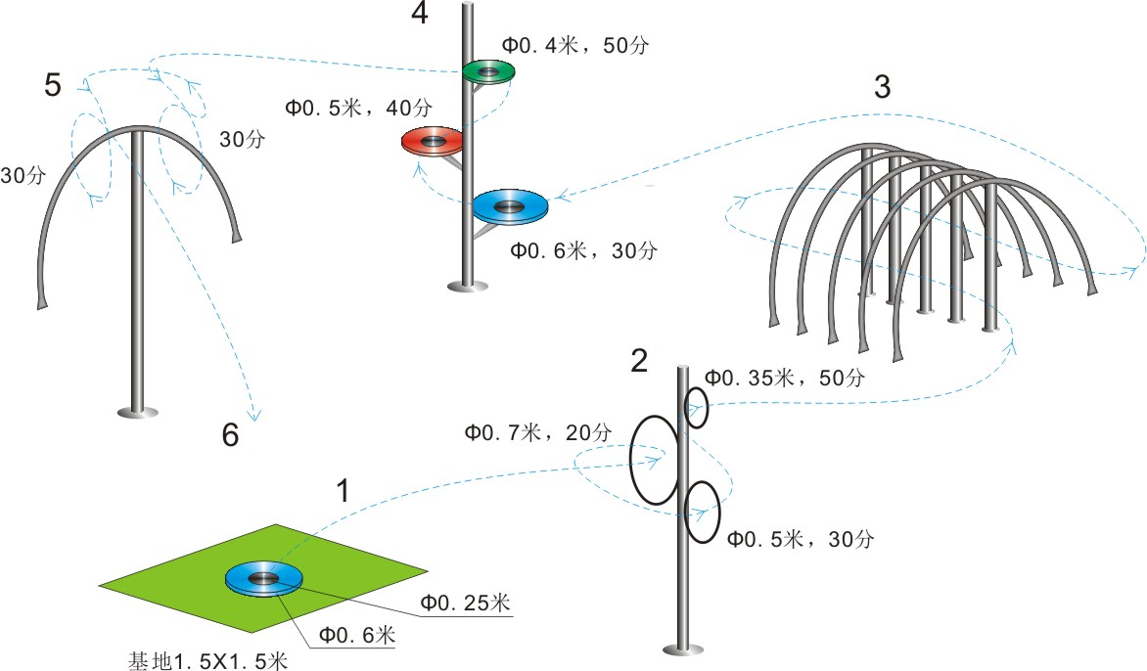

图1“天戈”遥控直升机障碍赛场地示意图

七、判罚

1．模型的着陆必须是一次完成，在着陆区外触地再进入区内的，成绩计算为着陆区外。在着陆区内触地再停在区外的，成绩计算为着陆区外；

2．模型着陆时侧翻，不记着陆分。

附3

仿真遥控飞机绕标竞速测试

一、器材：卡博2.4G仿真遥控固定翼飞机

二、比赛场地（见图2）：两标杆距离20米，标杆高度4-6米。

三、比赛时间：每轮比赛参赛选手比赛时间为 2分钟。考生点名进场后把飞行器放到起飞位置螺旋桨转动即开始计时，模型着陆终止计时。

四、比赛方法

1．测试时记录每名参赛选手操纵模型，在规定飞行时间围绕标杆完成的圈数；

2．测试时参赛模型必须在机翼两侧分别粘贴一条彩色飘带。飘带长度15厘米，宽度1厘米，由测试单位提供，由选手自行粘贴。每名选手可准备两架飞机进行比赛；

3．在测试时间内如模型撞杆或两机相撞坠地，可以自行起飞者则继续完成飞行，如不能继续起飞者由选手将模型放回起飞区重新起飞，继续完成剩余任务，以上情况测试时间均不停止，连续计时。测试过程中，如主机发生故障，可以使用备机继续完成飞行，但必须在起飞线起飞且必须沿用之前的动力电池，连续计时；如主备机均发生故障，且在测试时间内无法修复，则测试结束。

四、成绩评定：以规定的飞行时间内飞行的圈数作为该轮比赛成绩，如圈数相同时，则圈数相同考生进行加赛，直到分出名次为止。考生分数换算计算方式：第一名100分，第二名的得分=（第二名的成绩）/（第一名成绩）*100，依次类推。

五、判罚：

1．模型按顺时针方向飞行1圈以上终止比赛；

2．飞行过程中飘带脱落则必须重新粘贴好飘带才能继续比赛，连续计时。

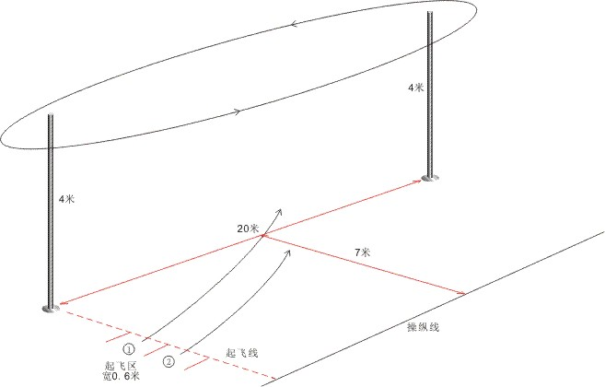

图2 “卡博”仿真遥控飞机绕标竞速赛场地参考示意图

第三部分 电脑机器人

1. 考核方式：笔试+焊接组装+操控，总时间180分钟。
2. 总成绩=笔试成绩(30分)+焊接组装成绩(25分)+操控成绩(45分)。总分100分。

1．笔试。以选择题和问答题的方式，主要考察考生的科学素养基础知识（约占70%）、机器人知识（约占30%）。笔试时间不超过40分钟，满分30分。

2．焊接组装。考生需自带一套机器人主板焊接套装和拆散的底盘套件，现场焊接机器人主板并组装机器人。制作成功的标准如下：现场编程，下载到机器人主板里，实现直走2秒，后退2秒，左转2秒，右转2秒。完成焊接组装任务得25分，否则得0分。

3．操控。考生现场编程，并让机器人在自动化模式下完成规定任务，满分45分。机器人开始运行后，不得再人工干预。规则见附件。

三、学生自带器材和编程软件的要求及有关说明

1．学生需自带焊接工具、安装好编程软件的电脑和机器人套件等器材，品牌不限；

2．机器人尺寸限制在25cm*22cm*30cm的范围内，静止和运行都不能超过该范围。

3．机器人的重量、制作材料的材质不限，但组装材料最多只能有一个直角或弯角。机器人主板使用电压必须在9V以内。

4．自带的传感器只能是单独的模块，不得使用复合模块的传感器。

5．在操控阶段，考生可以用现场焊接好的主板来完成任务，也可以用自带的已焊接好的主板来完成任务。

6. 学生编写的程序必须是新建程序，不能打开旧的程序并在旧程序基础上进行程序的编写。

7．不符合以上要求的，取消考试资格。

8．测试总时间为180分钟，其中笔试40分钟，焊接组装和操控阶段时间由考生自由分配，但必须先完成焊接组装再完成操控。

附：

机器人操控测试（机器人障碍赛）

**一、场地说明**

大小：2.5m * 2.5m；循线：2个直径为70cm的半圆加上150cm的直线；障碍物为圆柱体，直径约为12cm；绕行区域：80cm*80cm。现场公布的场地可能略有出入。

**二、任务说明**

以下任务和地图只是提供给学生练习的一个样例，实际考试的地图各参数会和图一不同，机器人所走的黑线也可能会出现直角、T字形路口等。

样例：机器人从起点出发，沿着黑线，先后通过A线（10分）、B线（10分），车头到达线就算通过，然后在绕行区域内绕过障碍物（15分），再沿着黑线，最后到达终点（10分），满分45分。机器人是否绕过障碍物，以机器人垂直阴影部分到达障碍物边的红线为准，机器人在绕行过程中，必须要有1/2以上车体在绕行区域内。机器人在沿着黑线前进过程中，机器人垂直阴影部分必须要压着黑线。

起点

A

B

障碍物

绕行区域

终点

样例图：机器人障碍赛图

**三、计分方法**

1.任务进行过程中，裁判将记录考生每个任务的得分和机器人到达相应得分点的时间。考生获得所有任务分的累加，就是考试的原始分。

2.原始分相同的，按照完成时间计算折合分数：

折合分数=原始分数-9×(1-同分学生中最快时间/该考生时间）

注：计算保留最后2位小数点。公式里的数字9，是保证完成任务多的考生分数，要比完成任务少的考生分数要高。

3.测试进行两轮，取考生最高分数。